CÂU LẠC BỘ AN TOÀN THỰC PHẨM THAM QUAN VƯỜN RAU HỮU CƠ SALAFA.

Câu lạc bộ An toàn thực phẩm - CLB ATTP (thuộc Bộ môn Đảm bảo chất lượng và An toàn thực phẩm, Khoa Công nghệ thực phẩm, Trường Đại học Nha Trang) được thành lập vào tháng 12 năm 2017. Từ năm 2017, Trường Đại học Nha Trang bắt đầu tuyển sinh và đào tạo chuyên ngành Đảm báo Chất lượng và An toàn Thực phẩm.
CLB có nhiều hoạt động thường xuyên nhằm giúp sinh viên vận dụng, tìm hiểu, phân tích, gắn kết những kiến thức ATTP đã, đang, sẽ học với thực tế. Ngày 25/4/2018, thành viên CLB đã tham quan vườn rau hữu cơ Salafa, nằm trong khuôn viên khu du lịch Yangbay, huyện Khánh Vĩnh, tỉnh Khánh Hoà. Mục đích chuyến thăm quan thực tế nhằm kết nối các bạn sinh viên thuộc CLB ATTP trường Đại học Nha Trang lại với nhau, giao lưu giữa sinh viên và các cô chú làm nông nghiệp hữu cơ tại Nha Trang, giao lưu với anh Mai Quốc Sáng, anh Nguyễn Văn Thành - Cựu sinh viên của trường Đại học Nha Trang.
Để có thể hiểu rõ hơn về Salafa cũng như nông nghiệp hữu cơ, thực phẩm hữu cơ, đoàn được chia thành 4 nhóm nhỏ để tham quan, tìm hiểu, học hỏi được nhiều kiến thức hay và bổ ích. Giúp từng thành viên của nhóm: hiểu về quy trình sản xuất một thực phẩm hữu cơ từ khâu xử lý đất, chọn giống, gieo trồng cho đến khi thu hoạch, bán hàng, biết được nhiều phương pháp cải tạo đất, biết được nguồn nước sử dụng ở đây được lấy từ thượng nguồn thác YangBay, biết được các loại phân bón và thuốc sử dụng trong sản xuất thực phẩm hữu cơ, biết được các phương pháp, mùa vụ, thời gian thu hoạch, năng suất thu hoạch ở các mùa vụ, và nhóm đã tham gia thu hoạch rau cùng cô chú nông dân tại trang trại.
Bên cạnh đó các thành viên cũng học được nhiều bài học kinh nghiệm, đặc biệt là sự chia sẻ của anh Sáng (CEO của Salafa) và anh Thành (phụ trách kinh doanh của Salafa). Các thành viên đã hiểu được lý do các anh chọn YangBay làm nơi khởi nghiệp. Biết được các thuận lợi và khó khăn mà các anh đã trải qua để có được sự nghiệp như hôm nay, sản phẩm của Salafa (rau muống, cà tím, bí ngô, đu đủ, gà ta) đã được các nhà hàng, khách sạn 4,5 sao tại Nha Trang tin dùng. Thành quả có được hôm nay của Salafa là bài học kinh nghiệm cho riêng từng thành viên CLB. Đặc biệt là tinh thần ham học hỏi cùng ý chí kiên cường không bỏ cuộc, vượt qua thử thách khó khăn của các anh cựu sinh viên trường Đại học Nha Trang.
Như vậy, sau một ngày thâm nhập thực tế, thành viên đã hiểu được quy trình sản xuất sản phẩm rau hữu cơ, thu hoạch và phân phối các sản phẩm thực phẩm hữu cơ như thế nào cho hiệu quả kinh tế, đảm bảo sự yên tâm cho người tiêu dùng. Các thành viên CLB đã dùng những nguyên liệu rau hữu cơ ngay tại vườn để chế biến các món ăn trưa cho cả nhóm thật tươi ngon, an toàn. Các thành viên CLB sẽ thu được kết quả cho bản thân, và từng nhớm có phần báo cáo để chia sẻ những điều mà nhóm học hỏi, tiếp nhận được. Một ngày thật ý nghĩa đối với các thành viên tham gia hoạt động thực tế này, giúp các em sinh viên yêu ngành nghề hơn và ý thức rõ ràng hơn về vấn đề an toàn thực phẩm và định hướng hành động cho mỗi cá nhân trong tương lai. Các em sinh viên chính là những chiến sĩ truyền thông an toàn thực phẩm tích cực nhất.
Một số hình ảnh hoạt động của CLB tại Salafa.
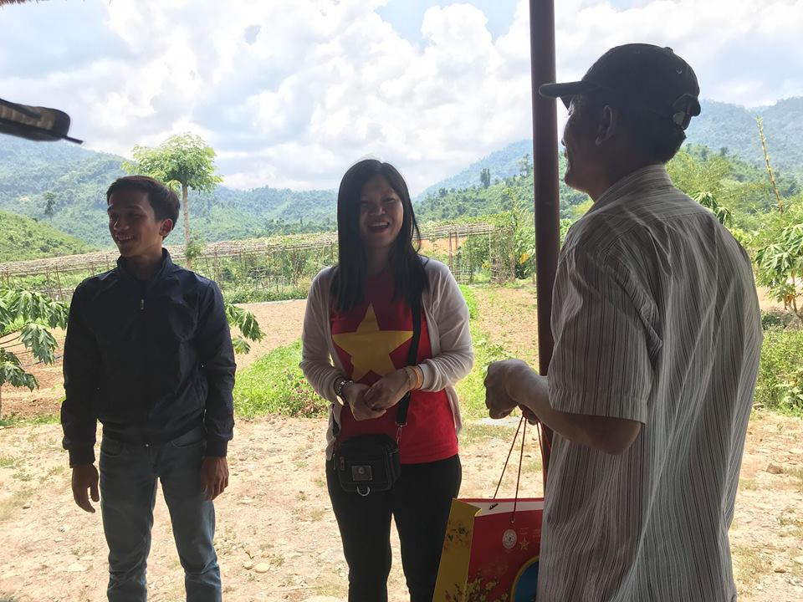
TS. Trần Thị Mỹ Hạnh, chủ nhiệm CLB An toàn thực phẩm cảm ơn CEO của Salafa và các bác nông dân
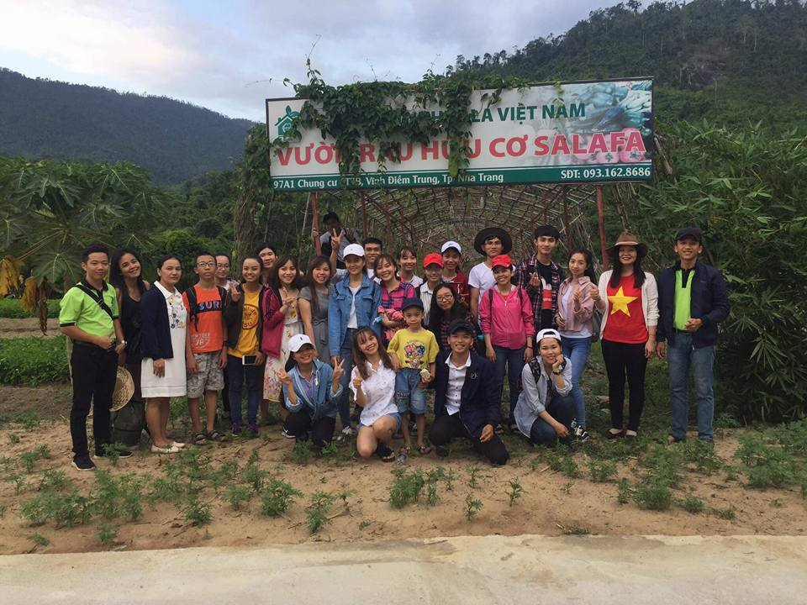

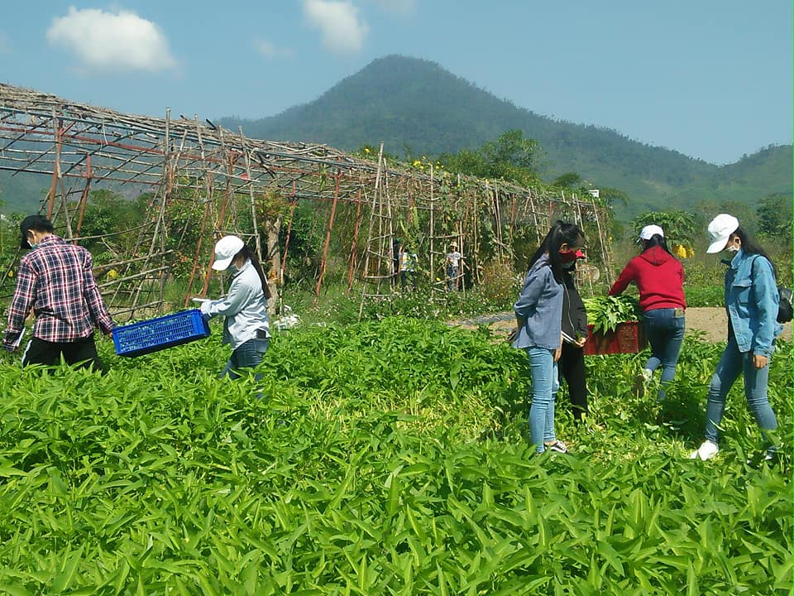

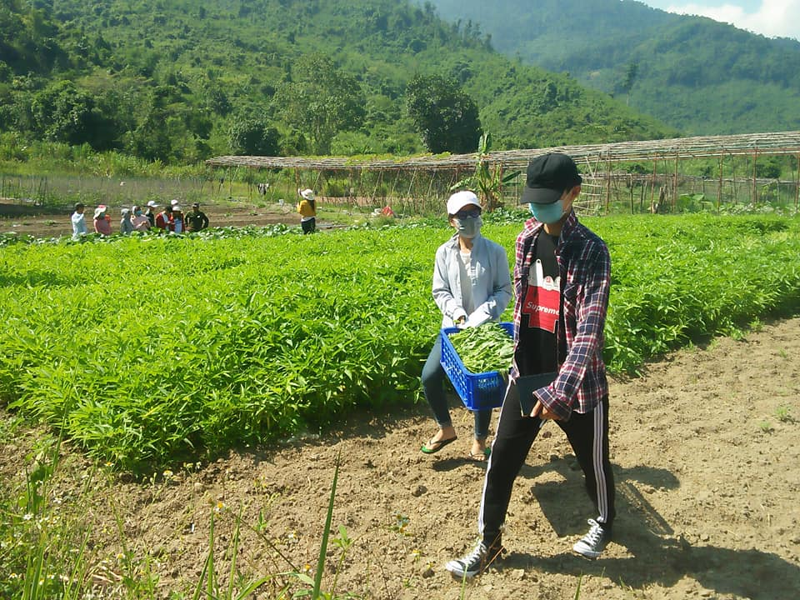

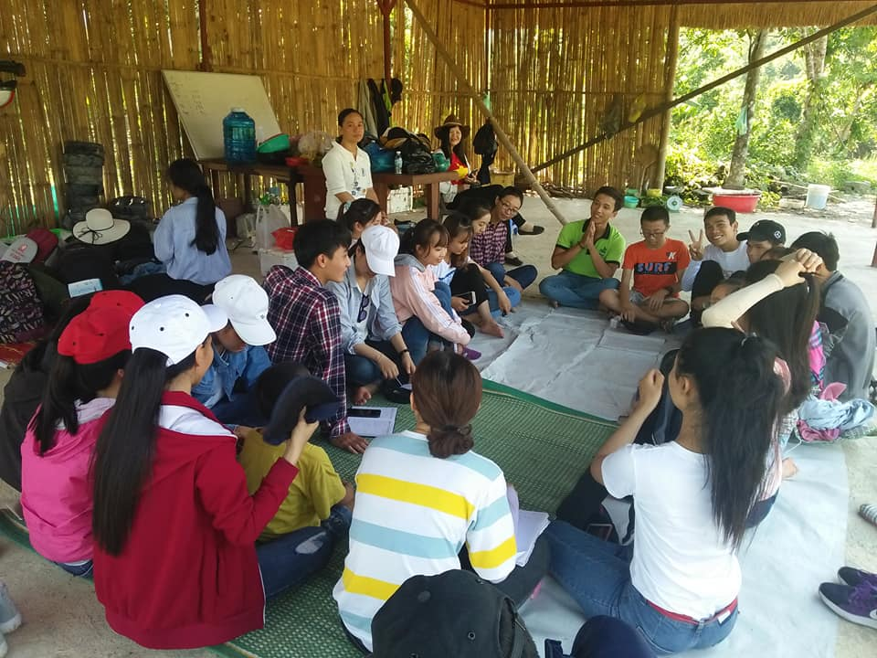
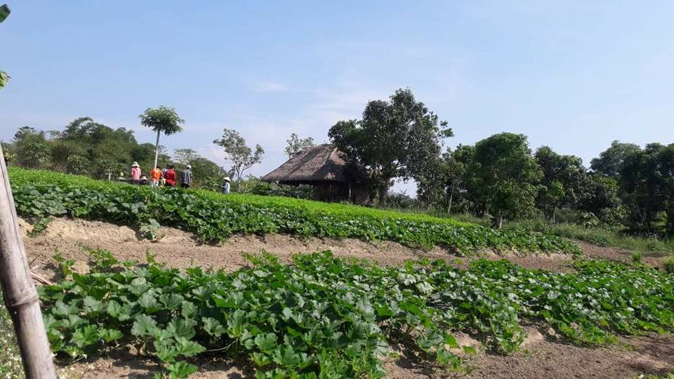
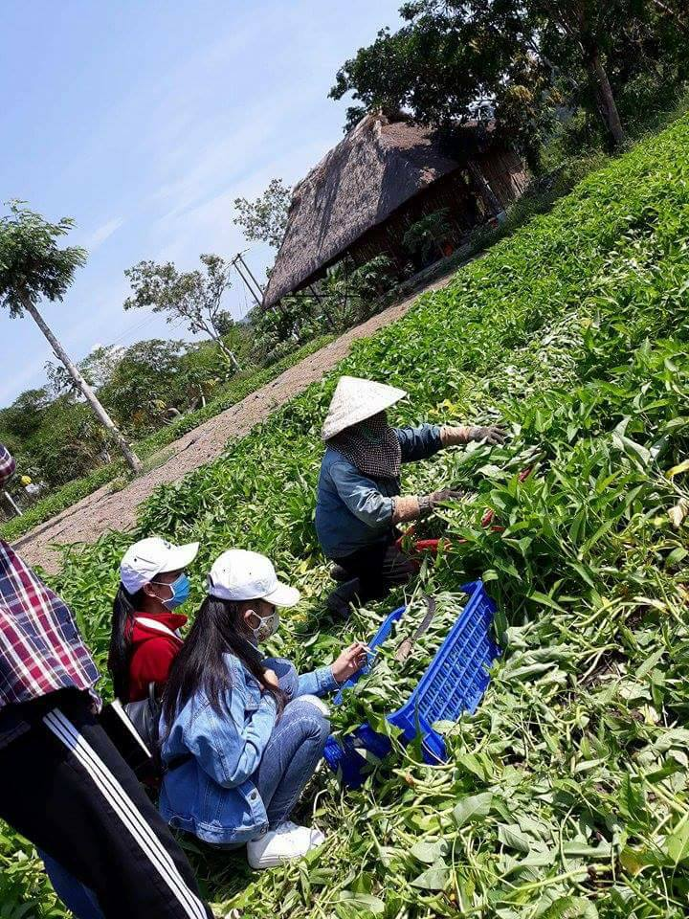
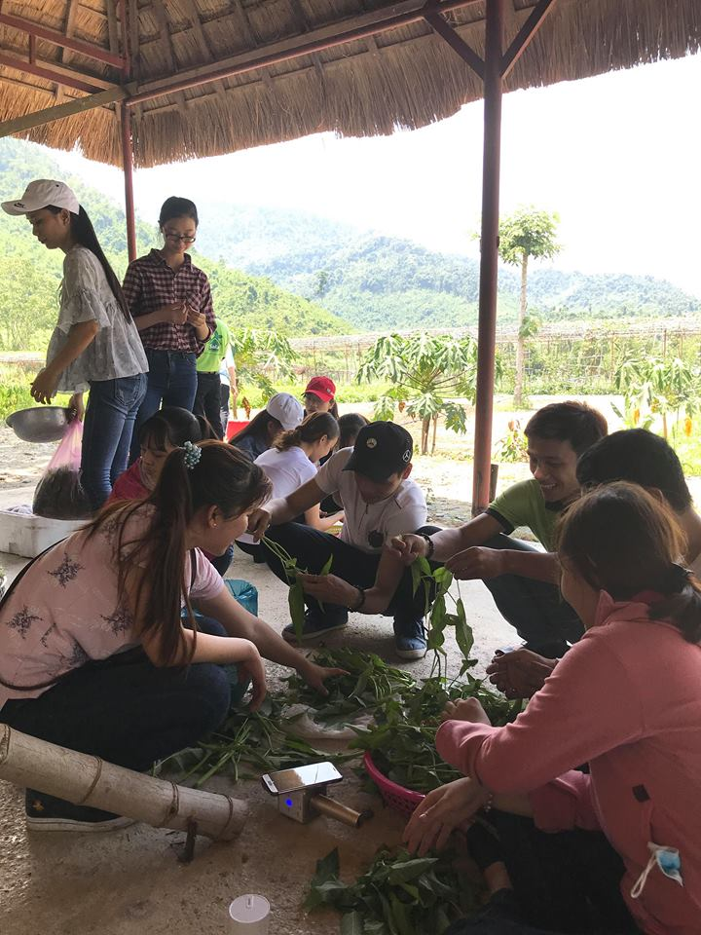

Bộ môn ĐBCL và ATTP

